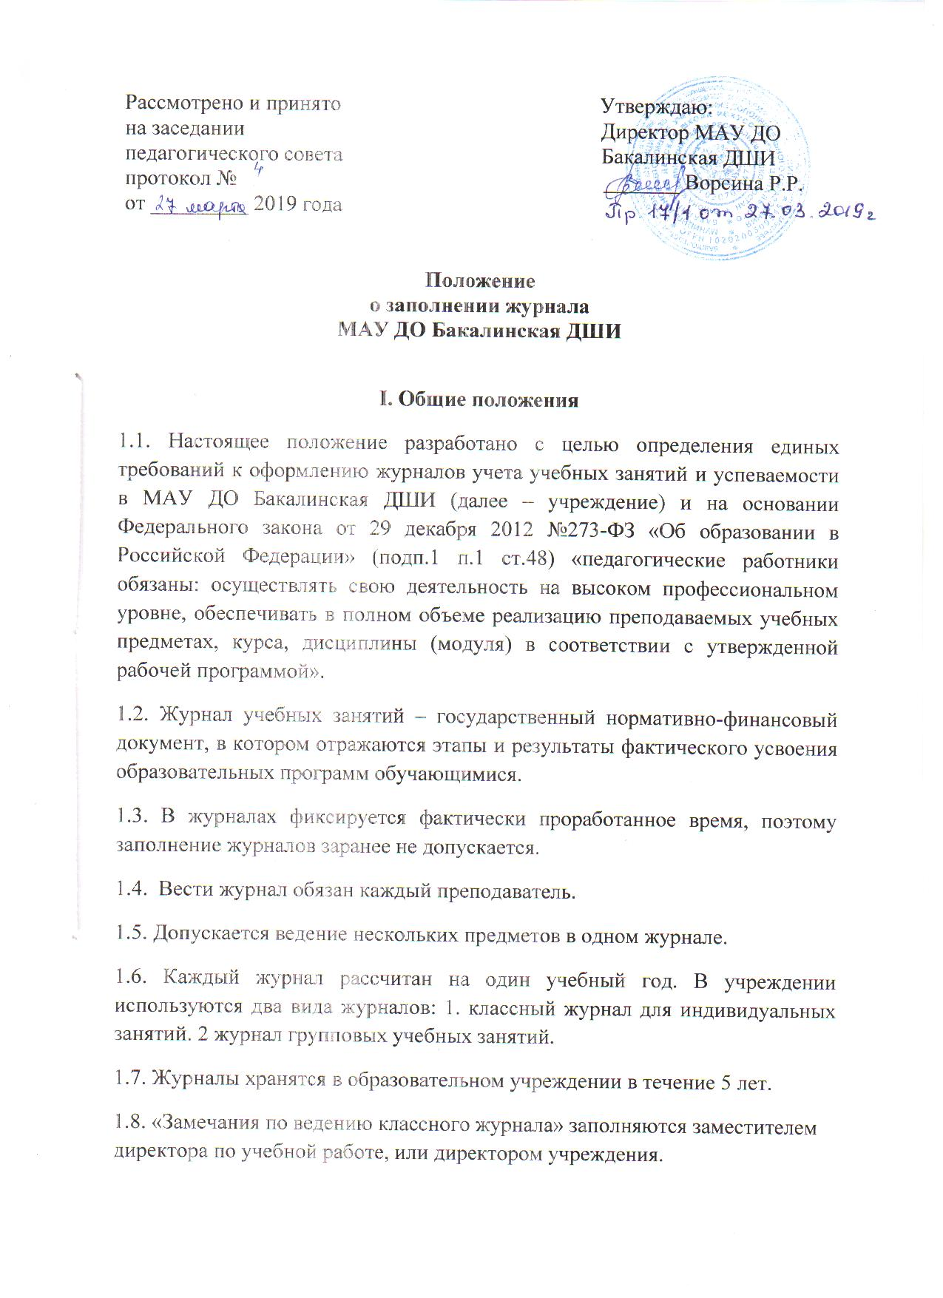

1.9. Если в течение урока выставлено более одной отметки, то они выставляются через дробь.

1.10. Замена урока должна осуществляться, как правило, преподавателем той же специальности. В этом случае преподаватель обязан записать содержание занятия в графе того урока, который он заменял. Справа делается отметка «замена», подпись и расшифровка подписи преподавателя, осуществившего замену.

1.11. Журналы оформляются синими чернилами, без подчисток; запрещается использование штриха для замазывания неверных записей; исправление неправильно выставленных отметок, сделанные в исключительных случаях, сопровождаются объяснительной запиской за имя директора и осуществляется путем зачеркивания одной чертой предыдущей отметки и выставление рядом новой. При этом в конце данной страницы журнала делается соответствующая запись, например, «Отметка Иванову Петру за 09.12 исправлена на «4» (хорошо), далее подпись преподавателя и печать учреждения. Не допускается использование записей карандашом.

1.12. Преподаватель обязан систематически проверять и оценивать знания учащихся, а также ежеурочно отмечать отсутствующих, записывать названия месяцев.

1.13. Итоговая отметка выставляется на основании не менее трех текущих отметок.

1.14. Отметка н/а (не аттестован) может быть выставлена только в случае отсутствия трех текущих отметок и пропуска учащимся более 50% учебного времени. Итоговые отметки за каждый зачетный период (полугодие) выставляются через одну клетку после записи даты последующего урока. Отметки «за год» выставляются в следующей клетке после отметки за «полугодие». Не допускается выделять итоговые отметки (чертой, другим цветом и т.п.).

1.15. Итоговые отметки учащихся за полугодие, год должны быть обоснованы (то есть соответствовать успеваемости учащегося в зачетный период).

1.16. Журнал заполняется преподавателем в день проведения урока.

1.17. Запрещается уносить журнал домой, выдавать на руки обучающимся.

**II. Требования к оформлению журналов**

II.1. Классный журнал рассчитан на все индивидуальные занятия по предметам у данного преподавателя.

Преподаватель:

1) оформляет журнал на начало учебного года (титульный лист, содержание, список учащихся, общие сведения об обучающихся, расписание занятий);

2) в содержании преподаватель указывает название предметов и номера страниц;

3) содержание записывается в виде: «Специальность – стр. 6-41

4) в конце каждого полугодия: вносит итоговые отметки в сводную ведомость и заполняет страницу «оценки за год»;

5) в конце учебного года оформляет последние страницы журнала с итоговыми отметками по всем предметам (согласно учебного плана) на странице «сведения об успеваемости», при наличии всех итоговых отметок по всем предметам и оформление всех записей сдает журнал на проверку и хранение завучу образовательного учреждения (или директору);

6) в течение года фиксирует все изменения в списочном составе обучающихся (прибытие, выбытие, перевод и др.) на основании приказа по образовательному учреждению (например, Петров Андрей выбыл 09.10.2005, приказ № 19 от 09.10.2005);

7) на левой стороне развернутой страницы журнала записываются фамилии и имена учащихся согласно расписанию;

8) на правой стороне развернутой страницы журнала записываются программа технических зачетов с оценкой, академических концертов с оценкой и т.п.;

9) отметки за полугодие выставляет через одну клетку после текущих отметок.

10) несет ответственность за состояние классного журнала, следит за своевременностью его заполнения;

11) выполняет другие обязанности в соответствии с должностной инструкцией и иными локальными нормативными актами образовательного учреждения;

II.2. Форма № 2 – Журнал групповых занятий

Преподаватель:

1) оформляет журнал на начало учебного года (титульный лист, содержание в виде: «Рисунок – стр. 6-35, Скульптура – стр. 36 -… и т.д.», список групп учащихся, расписание занятий);

2) страница «общие сведения об обучающихся» заполняются в журналах по следующим предметам: «классический танец» (на отделении хореографии), «хоровое пение» (на хоровом отделении), «сольфеджио» (на теоретическом отделении), «основы изобразительной грамоты» и «рисунок» (на художественном отделении).

3) в конце каждого полугодия: вносит итоговые отметки в сводную ведомость и заполняет страницу «оценки за год»;

4) в конце учебного года оформляет последние страницы журнала с итоговыми отметками по всем предметам (согласно учебного плана) на странице «сведения об успеваемости» и сдает журнал на проверку и хранение завучу образовательного учреждения (или директору);

5) в течение года фиксирует все изменения в списочном составе обучающихся (прибытие, выбытие, перевод и др.) на основании приказа по образовательному учреждению (например, Петров Андрей выбыл 09.10.2005, приказ № 19 от 09.10.2005);

6) фамилия, имя учащегося, поступившего в школу в течение учебного года, записывается в конце списка на соответствующих страницах с указанием числа и месяца прибытия, например, «прибыл 10.11», а затем на следующих страницах фамилия и имя прибывшего вписываются строго по алфавиту уже без отметки о прибытии;

7) несет ответственность за состояние журнала, следит за своевременностью его заполнения;

8) отметки по письменным работам выставляется в графе того дня, когда проводилась работа;

9) отметки за четверть выставляет в следующую клетку после текущих отметок.

10) текущие отметки следующего полугодия выставляет в следующую клетку после итогов 1 полугодия.

11) если в течение урока выставлено более одной отметки, то они выставляются рядом в одну клеточку через дробь;

12) фамилия и имя (полное) ученика записывается в алфавитном порядке;

13) выполняет другие обязанности в соответствии с должностной инструкцией и иными локальными нормативными актами образовательного учреждения.

14) на левой стороне развернутой страницы журнала ставит дату урока, отмечает отсутствующих на уроке буквой «н». На правой — записывает дату арабскими цифрами (09.10), тему урока и ставится подпись преподавателя за каждый проведенный. Количество часов по каждой теме должно соответствовать утвержденному администрацией календарно-тематическому планированию и программе по предмету;

**III. Выставление итоговых оценок**

3.1. Итоговые отметки за полугодие, год должны быть обоснованы (то есть соответствовать успеваемости в зачетный период).

3.2. Чтобы объективно аттестовать учащихся, необходимо не менее трех отметок с обязательным учетом качества знаний учащихся по письменным, творческим, практическим работам.

Классные журналы должны находиться в учебной части (учительской) постоянно.

Журнал хранится в школе в течение 5 лет.

